ДОДАТОК 2
до тендерної документації

Інформація про необхідні технічні, якісні та кількісні характеристики предмета закупівлі — технічні вимоги до предмета закупівлі

ТЕХНІЧНА СПЕЦИФІКАЦІЯ

послуга з технічного обслуговування та поточного ремонту важкого механізованого моста ТММ – 3М1 на шасі автомобіля КрАЗ 260 № НС 095Е, рік випуску 1988, номер шасі 630515 за ДК 021:2015 “Єдиний закупівельний словник” – 50110000-9 Послуги з ремонту і технічного обслуговування мототранспортних засобів і супутнього обладнання.
Учасники закупівлі повинні надати в складі пропозицій інформацію та документи, які підтверджують відповідність пропозиції учасника технічним, якісним, кількісним та іншим вимогам до предмета закупівлі, встановленим замовником.
- Детальний опис предмета закупівлі.
Назва предмета закупівлі | послуга з технічного обслуговування та поточного ремонту важкого механізованого моста ТММ – 3М1 на шасі автомобіля КрАЗ 260 номерний знак НС 095Е, рік випуску 1988, номер шасі 630515
Код ДК 021:2015 | 50110000-9 — Послуги з ремонту і технічного обслуговування мототранспортних засобів і супутнього обладнання
Одиниця виміру | послуга
Обсяг надання послуг | Послуга з технічного обслуговування та поточного ремонту важкого механізованого мосту ТММ – 3М1 на шасі автомобіля КрАЗ 260, номерний знак НС 095Е, рік випуску 1988, номер шасі 630515 – 1 послуга.
Місце надання послуг | Територія Виконавця (СТО)
Строк надання послуги | до 01.12. 2024 року

- Орієнтовний перелік дефектів, операцій з ремонту та запасних частин на послугу з технічного обслуговування та поточного ремонту важкого механізованого мосту ТММ – 3М1 на шасі автомобіля КрАЗ 260 номерний знак НС 095Е, рік випуску 1988, номер шасі 630515.

№  з/п | Найменування операцій з технічного обслуговування та поточного ремонту та перелік запасних частин | Од.  вим. | Кількість
1 | 2 | 3 | 4
 | Обсяг послуги
1. | Встановлення підйомної рами ТММ – 3М1 на шасі автомобіля КрАЗ 260 | посл | 1
 | номерний знак НС 095Е та закріпити її до шасі (Фото 2)
2. | Встановлення гідроциліндрів пересувних кареток та під’єднання до гідравлічної | посл | 2
 | системи
3. | Встановлення гідроциліндрів поворотних кронштейнів та під’єднання до | посл | 2
 | гідравлічної системи
4. | Встановлення гідроциліндрів прольотів та під’єднання до гідравлічної системи | посл | 2
5. | Встановлення гідроциліндрів прольотів та під’єднання до гідравлічної системи | посл | 2
6. | Встановлення гідроциліндру захвату та під’єднання до гідравлічної системи | посл | 1
7. | Встановлення виносних опор на раму автомобіля КрАЗ 260 № НС 095Е (Фото 1) | посл | 2
8. | Встановлення рукавів високого тиску та під’єднання до гідравлічної системи | посл | 1
9. | Встановлення гідравлічного фільтру та під’єднання до гідравлічної системи | посл | 1
10. | Залиття гідравлічної оливи в гідравлічну систему. | посл | 1
11. | Монтаж та під’єднання електрообладнання мостоукладальника ТММ-3М, а саме: | посл | 1
 | пульта управління, пульта управління виносного, електромагнітів, золотників
 | управління гідрообладнання, конічних вимикачів автоматичного вимкнення та
 | блокування роздавальної коробки, лебідки підйомної рами ТММ-3М1
12. | Встановлення спеціальних механізмів мостоукладальника ТММ-3М1 (Фото 1) | посл | 1
 | згідно з технічним описом, а саме: роликів, блоків натяжки тросу, відтяжки
 | підйомної рами, балки кріплення циліндрів.
 | Обсяг запасних частин
1. | Рукава високого тиску12 х 1000 | шт | 12
2. | Електропровід одножильний січення 1 х 1.5 мм | м | 90
3. | Гідравлічний фільтр | шт | 1
4. | Трубопроводи гідравлічні | к-т | 1
5. | Елементи кріплення | к-т | 1

* Примітка: з метою забезпечення виконання поточного ремонту важкого механізованого мосту ТММ – 3М1 замовник передасть підряднику для встановлення наступні запасні частини:
1. Під’ємна рама важкого механізованого мосту ТММ – 3М1 – 1 шт.
2. Гідроциліндри пересування кареток - 2 шт.
3. Гідроциліндри поворотних кронштейнів – 2 шт.
4. Гідроциліндри прольотів - 2 шт.
5. Гідроциліндри підйому рами - 2 шт.
6. Гідроциліндр захвату -1 шт.
7. Опора виносна – 2 шт
8. Гідравлічна олива 100 л.

Фото 1 Підйомна рама ТММ – 3М1, яку необхідно встановити на автомобіль
КрАЗ 260 номерний знак НС 095Е, рік випуску 1988, номер шасі 630515

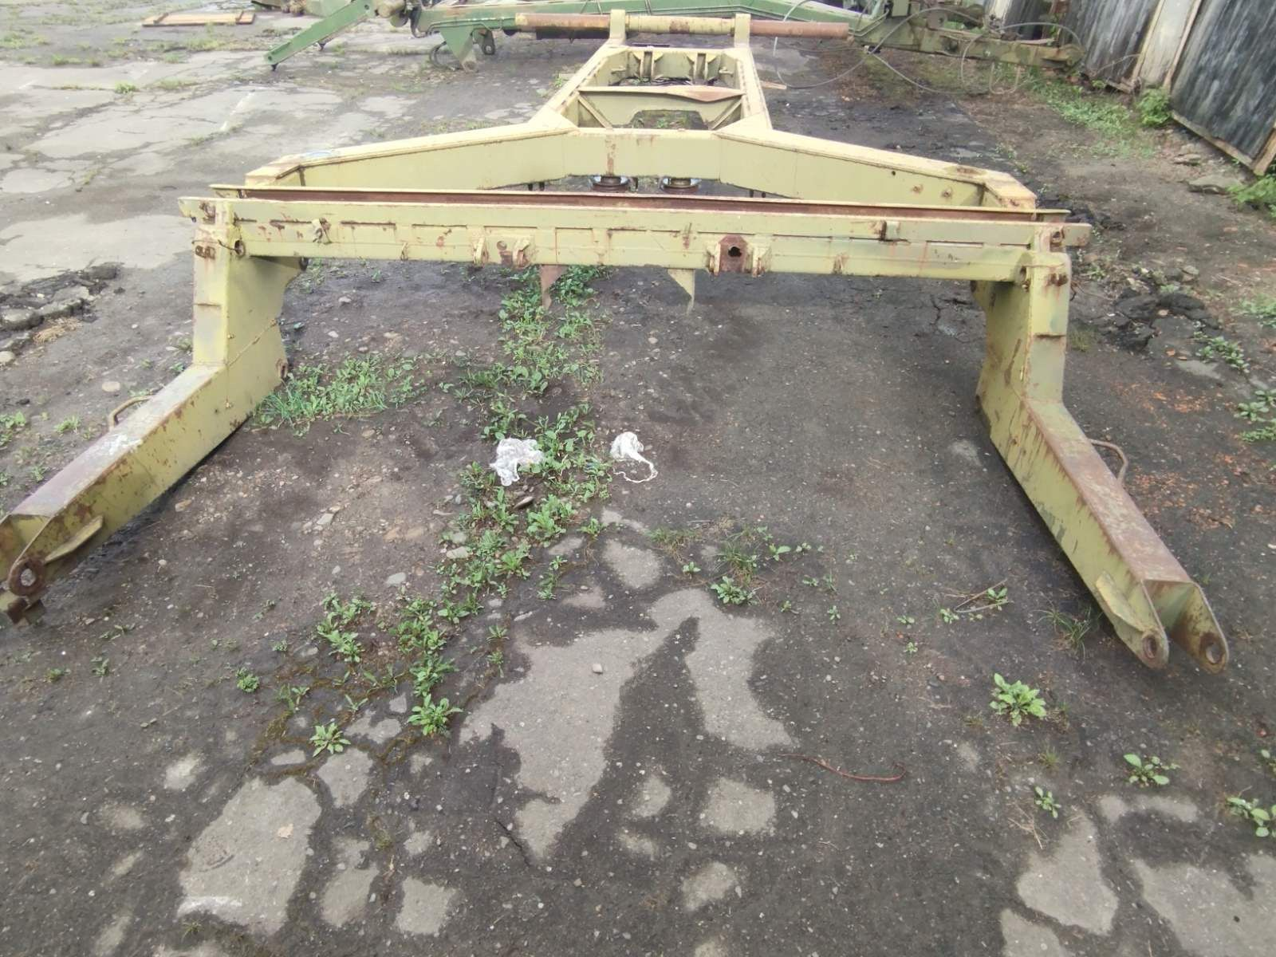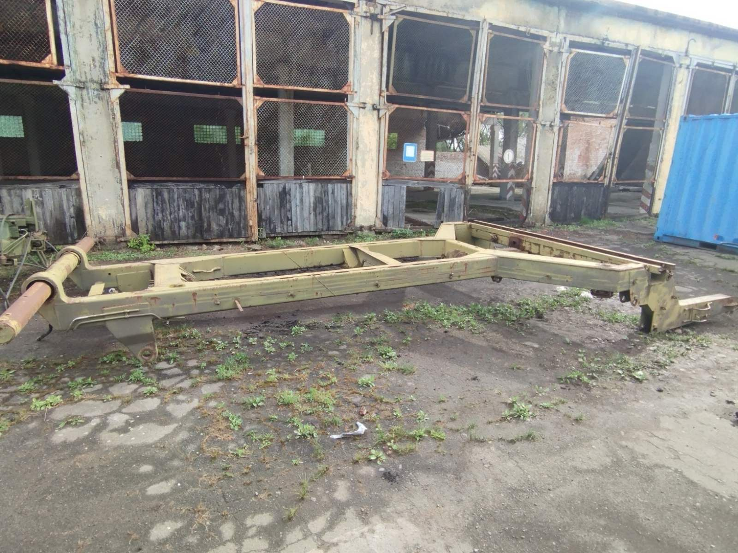

Фото 2 Встановити підйомну раму ТММ – 3М1 на автомобіль КрАЗ 260 номерний знак НС 095Е, рік випуску 1988, номер шасі 630515

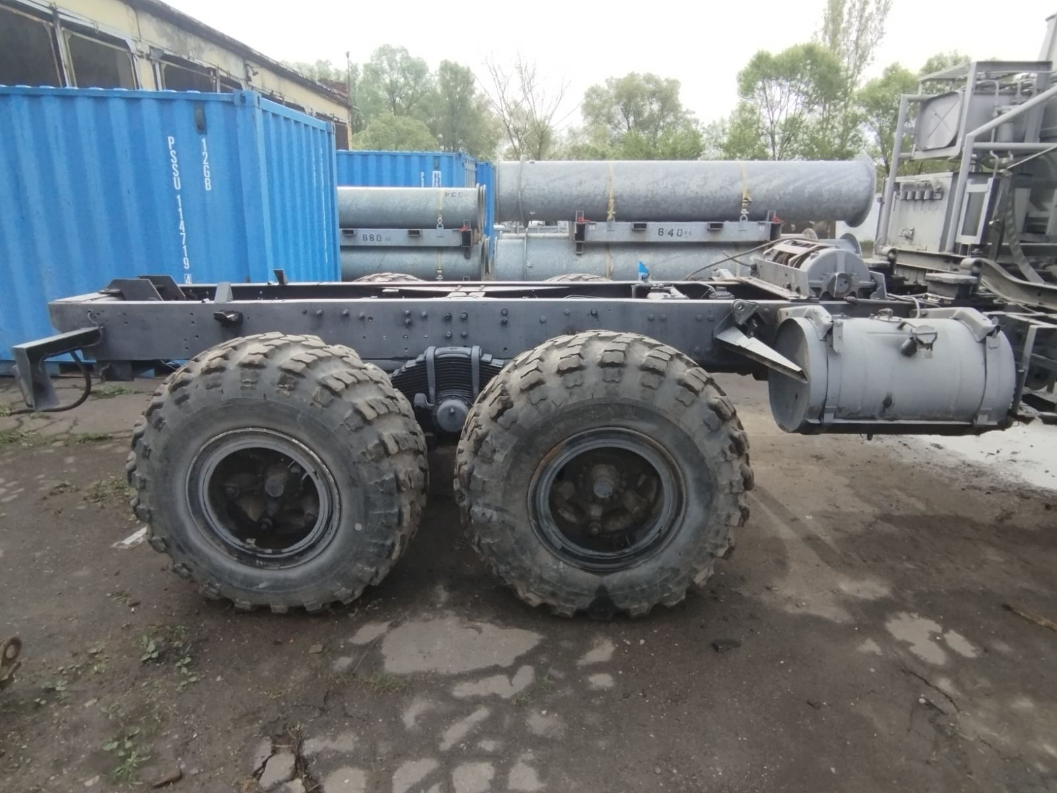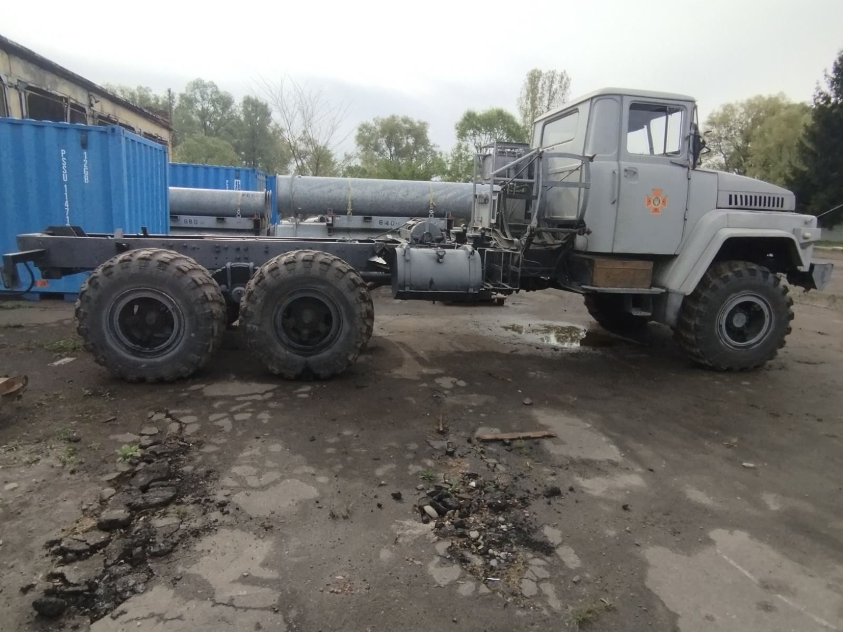

3. Перелік документів, які повинен надати Учасник:
1. Послуга з технічного обслуговування та поточного ремонту важкого механізованого моста ТММ – 3М1 на шасі автомобіля КрАЗ 260 повинна відповідати вимогам встановленим «Правилами надання послуг з технічного обслуговування і ремонту колісних транспортних засобів», затверджених наказом Міністерства інфраструктури України від 28.11.14 р. № 615, порядку їх проведення, визначеному «Положенням про технічне обслуговування і ремонт дорожніх транспортних засобів», затвердженим наказом Міністерства транспорту України № 102 від 30.03.1998 р. та інструкції заводу - виробника.
2. Надання послуги здійснюється Учасником на території власного сервісного центру з технічного обслуговування та поточного ремонту важкого механізованого моста ТММ – 3М1 на шасі автомобіля КрАЗ 260 (надати довідку в довільній формі із зазначенням місцезнаходження (адреси) сервісного центру), з можливістю Замовника залучати своїх представників для контролю якості та повноти обсягів наданих послуг. Транспортування важкого механізованого моста ТММ – 3М1 на шасі автомобіля КрАЗ 260 на територію сервісного центру Учасника і в зворотньому нампрямку здійснюється за рахунок учасника. На підтвердження вищевказаного, учасником у складі пропозиції надається гарантійний лист, про те, що учасник зобов’язується здійснити транспортування на територію сервісного центру Учасника і в зворотньому напрямку важкого механізованого моста ТММ – 3М1 на шасі автомобіля КрАЗ 260 за власний рахунок.
3. При проведенні технічного обслуговування і ремонту важкого механізованого моста ТММ – 3М1 на шасі автомобіля КрАЗ 260 Учасник повинен використовувати власні запасні частини та витратні матеріали, за винятком запасних частин, які вказані в примітці. Запасні частини та витратні матеріали повинні бути лише оригінальними або за згодою Замовника замінені на аналог. Вартість використаних запасних частин не повинна перевищувати середню ринкову вартість на момент ремонту.
4. Перелік запчастин є орієнтовним та може бути змінений Замовником, у зв’язку з тим що Замовник не може передбачити фактичну потребу в запасних частинах (в межах суми Договору), виходячи з видів робіт (необхідність виконання яких не могло бути передбачено Замовником при оголошенні закупівлі та що виникли під час надання послуги по ремонту).
5. Учасник повинен організувати безпечне зберігання важкого механізованого моста ТММ – 3М1 на шасі автомобіля КрАЗ 260 Замовника на території де планується надання послуги з поточного ремонту, мати стоянку для зберігання автотранспортних засобів замовника, цілодобову фізичну охорону або відеоспостереження. На підтвердження даної вимоги Учасник повинен надати документ, який підтверджує організацію безпечного зберігання, а саме копію договору з охоронною фірмою або гарантійний лист від власника виробничих приміщень чи територій про організацію безпечного зберігання важкого механізованого моста ТММ – 3М1 на шасі автомобіля КрАЗ 260.
6. На підтвердження відповідності тендерної пропозиції технічним вимогам зазначеним в Додатку 2 тендерної документації, учасник повинен підтвердити «Інформацію про необхідні технічні, якісні та кількісні характеристики предмета закупівлі — технічні вимоги до предмета закупівлі» шляхом надання листа в довільній формі про згоду з технічними вимогами або підписаний та завірений печаткою учасника Додаток 2.
7. Tepмін надання послуги з послуга з технічного обслуговування та поточного ремонту важкого механізованого моста ТММ – 3М1 на шасі автомобіля КрАЗ 260 до 01.12.2024 року. Виконавець зобов’язаний приступити до виконання надання послуг не пізніше трьох днів з укладання договору між Замовником і Виконавцем.
8. Розгляд та технічне приймання результатів надання послуги з технічного обслуговування та поточного важкого механізованого моста ТММ – 3М1 на шасі автомобіля КрАЗ 260 відповідно до вимог технічної документації здійснюється Замовником безпосередньо після виконання всього обсягу надання послуг поточного ремонту важкого механізованого моста.
9. За результатами надання послуг складається Акт здачі-приймання наданих послуг, який Виконавець в 3 денний строк з моменту закінчення надання послуги з технічного обслуговування та поточного ремонту важкого механізованого моста ТММ – 3М1 на шасі автомобіля КрАЗ 260 в 2-х екземплярах надає Замовнику для розгляду i належного оформлення.
10. Замовник здійснює контроль i технічний нагляд за якістю, об’ємами i вартістю виконання наданих послуг. Виконавець забезпечує можливість здійснення Замовником контролю над ходом виконання надання послуг. При виявленні Замовником порушень Виконавець зобов'язаний вжити відповідні заходи для їх усунення i виключення подібних порушень надалі.
11. Зняті при надані наданні послуг запасні частини залишаються у Замовника. Товарно-матеріальні цінності, які були замінені, приймаються Замовником після надання послуг згідно акту надан их послуг.
12. Учасник в складі тендерної пропозиції зобов’язаний надати замовнику окремо калькуляцію вартості послуг та калькуляцію вартості запасних частин відповідно до орієнтовного переліку операцій та запасних частин на послугу з технічного обслуговування та поточного ремонту важкого механізованого моста ТММ – 3М1 на шасі автомобіля КрАЗ 260.

